HÀ MINH MẪN – 25764211
Source trên git:
4.1. Khảo sát địa chỉ mạng Mục tiêu: sử dụng InetAddress để phân giải hostname và nhận diện một số đặc điểm của địa chỉ trả về.
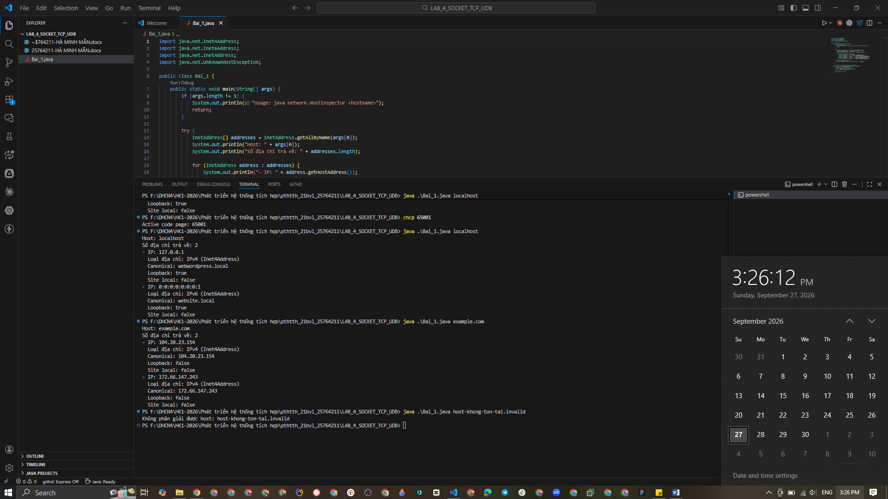

4.2. TCP client server theo giao thức dòng
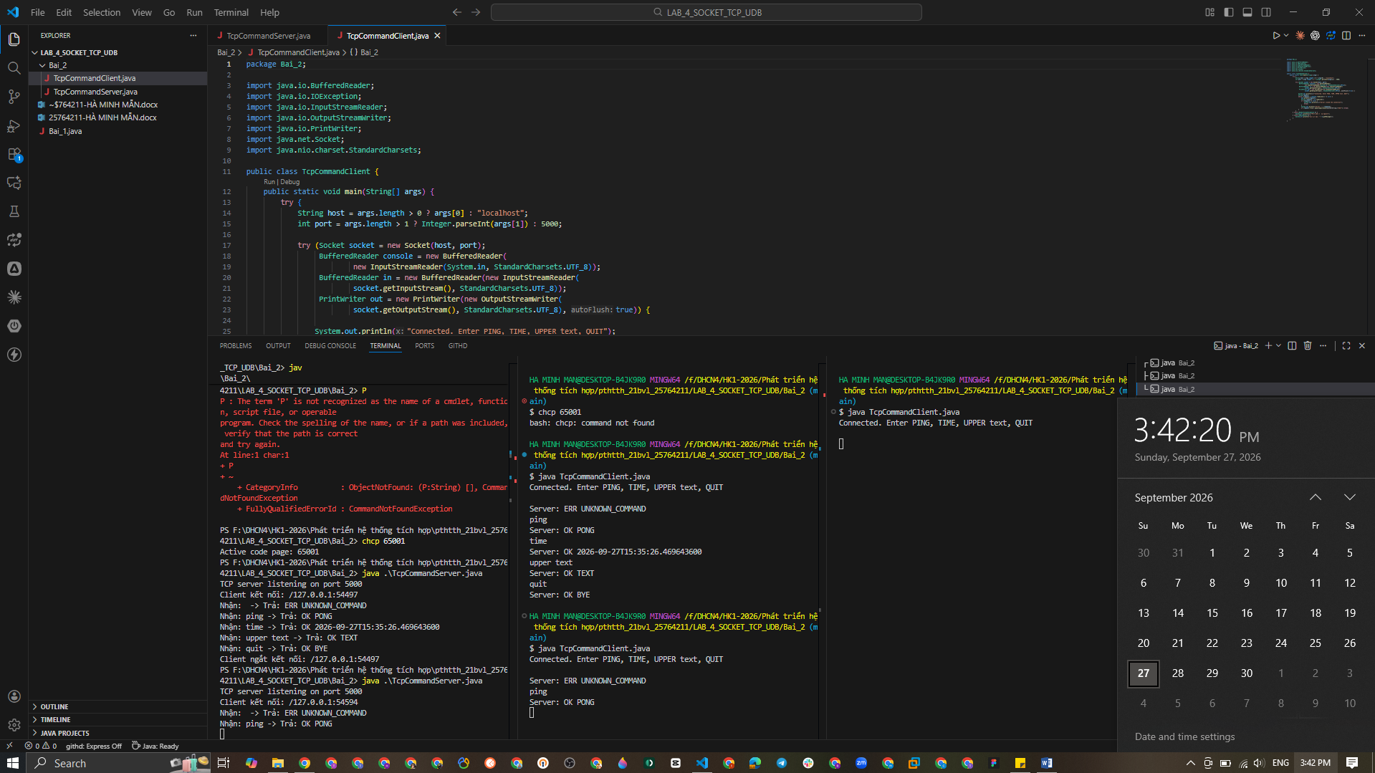

4.3. TCP server phục vụ đồng thời nhiều client
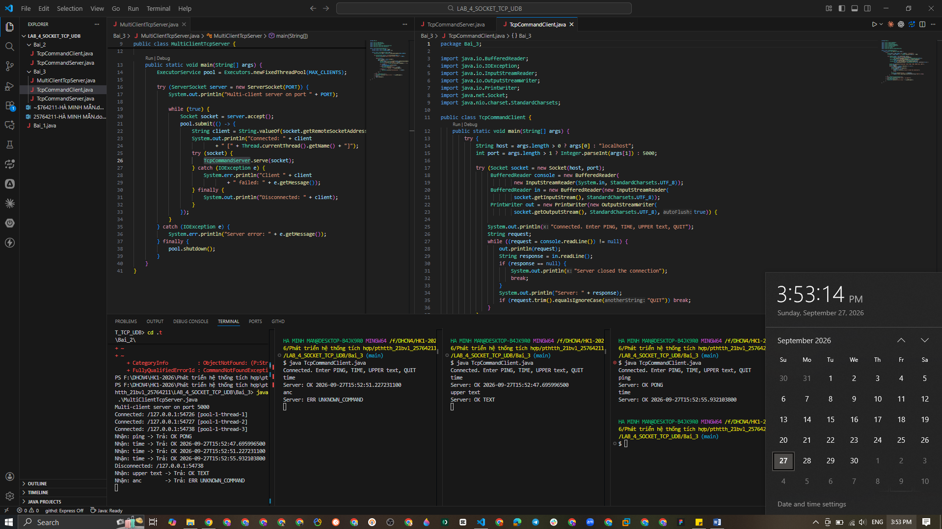
4.4. UDP request response
